|  |  |  |  |
| --- | --- | --- | --- |
|  | | | |
| **ASIGNATURA:SOCIALES** | **GRADO: Jardín** | **PERIODO:IV** | **FECHA: noviembre 03.** |

**TEMA: DIAS DE LA SEMANA. SEM:38 Fecha límite de entrega: NOV 02-NOV 08.**

**01.Ubica los días de la semana donde corresponde.**

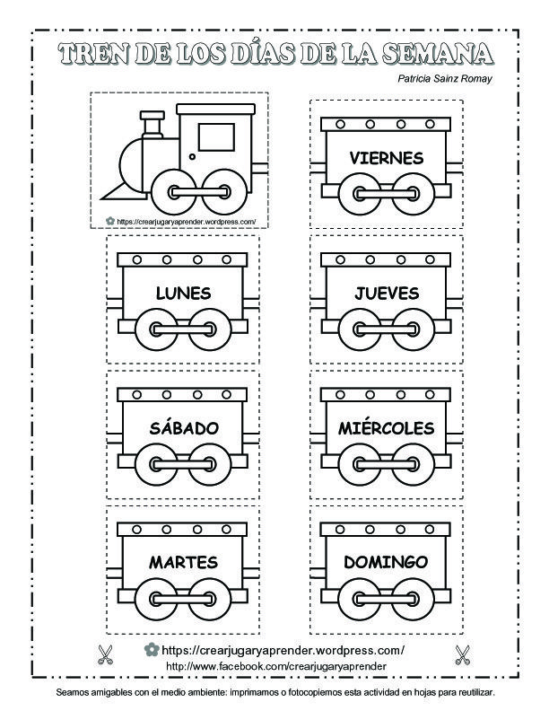

**2. Escribe y dibuja lo que te gusta hacer el día de la semana que más te guste.**